­­МІНІСТЕРСТВО ОСВІТИ ТА НАУКИ УКРАЇНИ

НАЦІОНАЛЬНИЙ УНІВЕРСИТЕТ “ЛЬВІВСЬКА ПОЛІТЕХНІКА”



Лабораторна робота№1

з курсу «*Автоматизація проектування мікроелектронних систем*»

для студентів базового напрямку 6.08.04 "Комп’ютерні науки"

(заочна форма навчання)

Варіант 10

Виконав студент гр. КНз-3

Чалий Михайло

­­

Львів 2015

## Мета

отримати навички проектування елементів мікросистемної техніки в середовищі ANSYS на прикладі акселерометра ємнісного типу.

Завдання:

1. Ознайомитись з принципом функціонування акселерометра.
2. Ознайомитись з середовищем Ansys.
3. Згідно з варіантом індивідуального завдання побудувати модель акселерометра.

*Варіант 10*

|  |  |  |  |  |  |
| --- | --- | --- | --- | --- | --- |
| А | b | c | d | e | f |
| 8,3E-04 | 4,0E-04 | 1,0E-05 | 4,0E-05 | 8,0E-05 | 8,6E-05 |

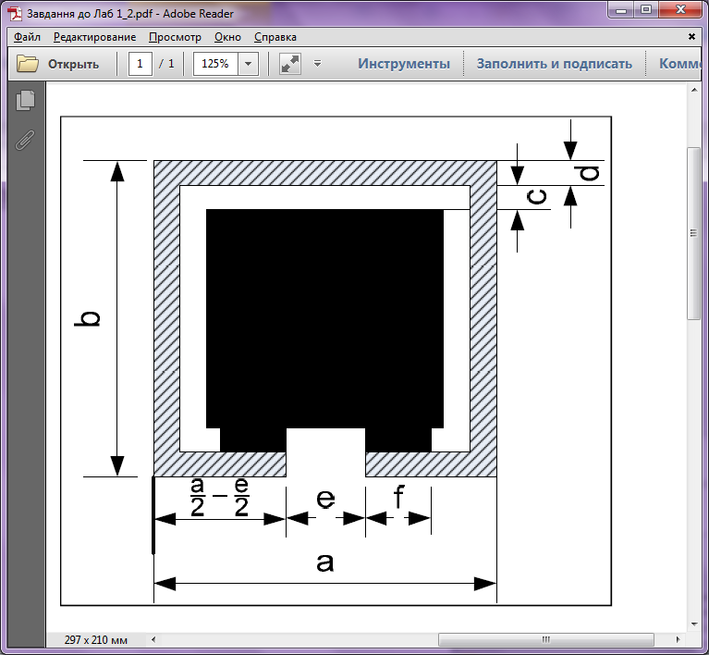

Хiд роботи**:**

1. Створюємо профіль структури акселерометра, котрий потім витягнемо вздовж осі Z. Спочатку **створюємо основну поверхню** (*Main Menu -> Preprocessor -> Modeling (Create) -> Areas(Rectangle) -> By Dimension*).
2. Далі також **створюємо поверхню акселерометра.** Виконуємо наступні операції.

Будуємо 3 прямокутника (*Main Menu -> Preprocessor -> Modeling (Create) -> Areas(Rectangle) -> By Dimension*)

1. **Утворюємо поверхню акселерометра.** Вирізаємо область між основним та другим прямокутниками, виконавши наступні операції: *Main Menu -> Preprocessor -> Modeling (Operate) -> Booleans(Subtract) -> Areas*.
2. **Утворюємо суцільну поверхню акселерометра**, виконавши склеювання поверхні за допомогою наступної операції: *Main Menu -> Preprocessor -> Modeling (Operate) -> Booleans(Glue) -> Areas*.
3. **Створення об’ємної моделі** за допомогою операції витягування по осі OZ (*Main Menu -> Preprocessor -> Modeling (Operate) -> Extrude -> Areas(ByXYZoffset)*).

**Результати виконання**

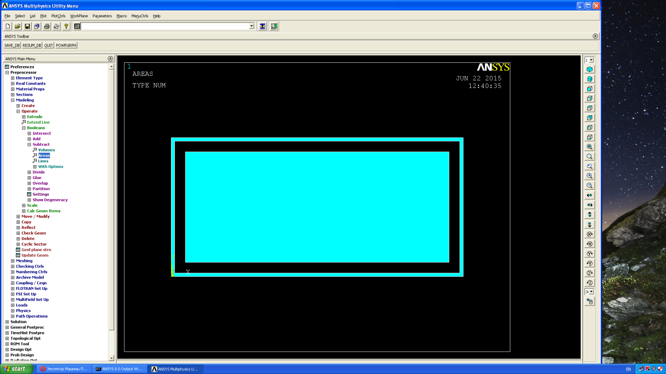

**Рис.1** *Побудова прямокутників і вирізання необхідної площини*

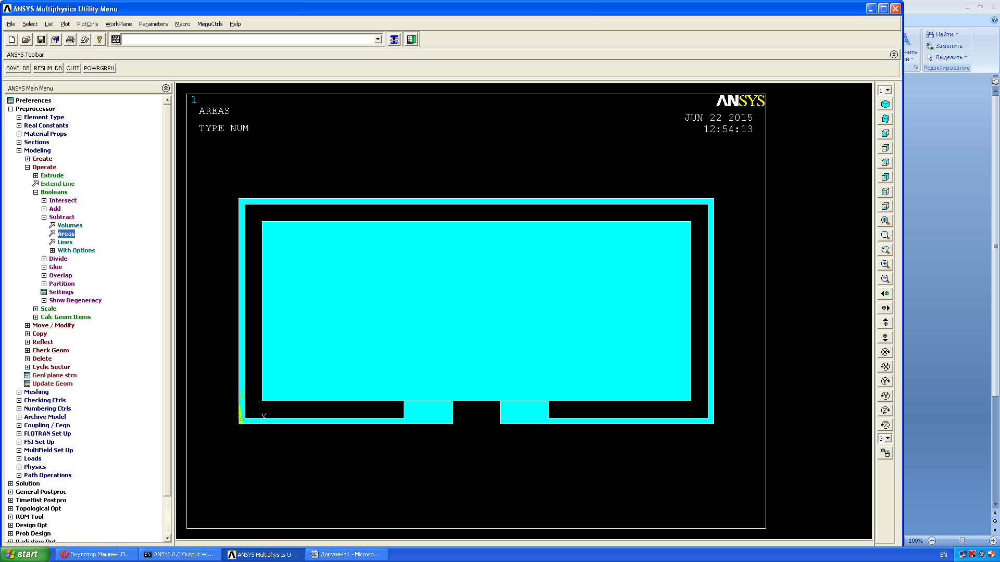

**Рис.2** *Вигляд моделі поверхні акселерометра*

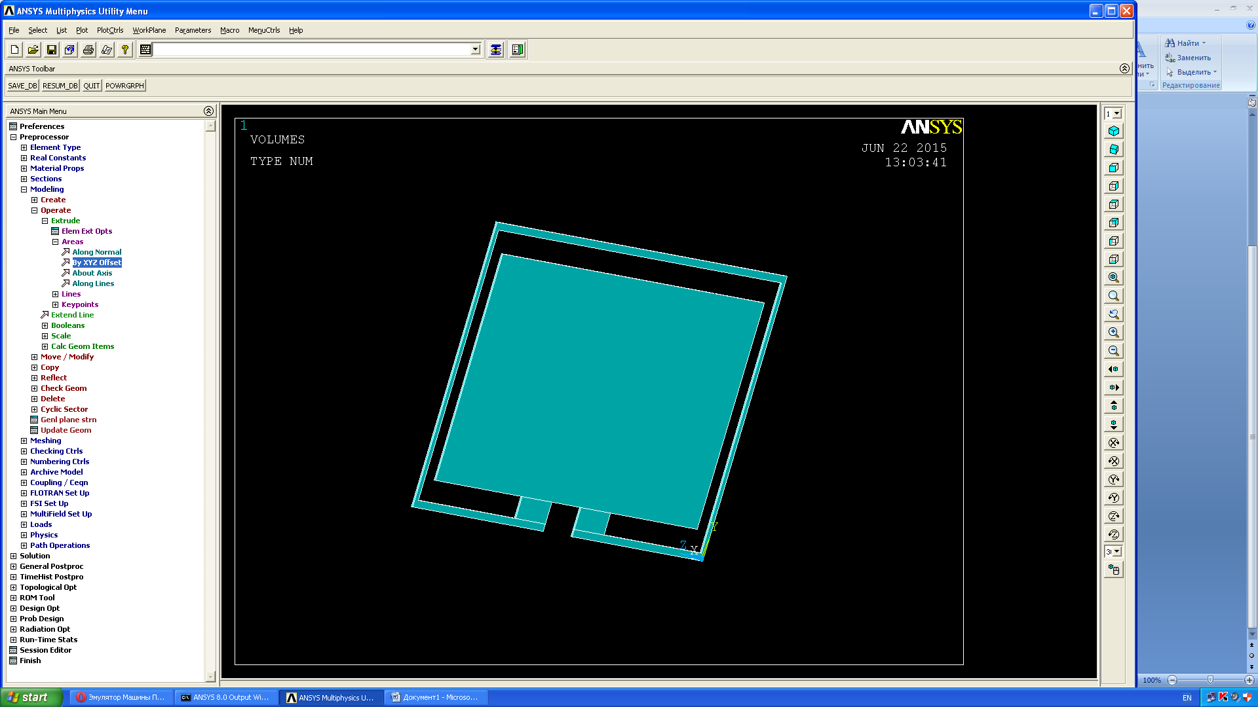

**Рис.3** *Побудована модель акселерометра*

**Висновок:** виконавши дану лабораторну роботу, я навчився будувати 3D моделі в середовищі Ansys, більше детально ознайомився з такими операціями як «Видавлення», «Витягнення», створенням площин для подальшої побудови. Я побудував модель акселерометра ємнісного типу за заданими розмірами, а також більш детально ознайомилась з середовищем Ansys та його інтерфейсом. При побудові акселерометра я використав наступні операції : створення площин (*Modeling (Create) -> Areas(Rectangle) -> By Dimension*), вирізання (*Subtract -> Areas*), склеювання (*Glue -> Areas*) та витягування (*Extrude -> Areas(ByXYZoffset)*).